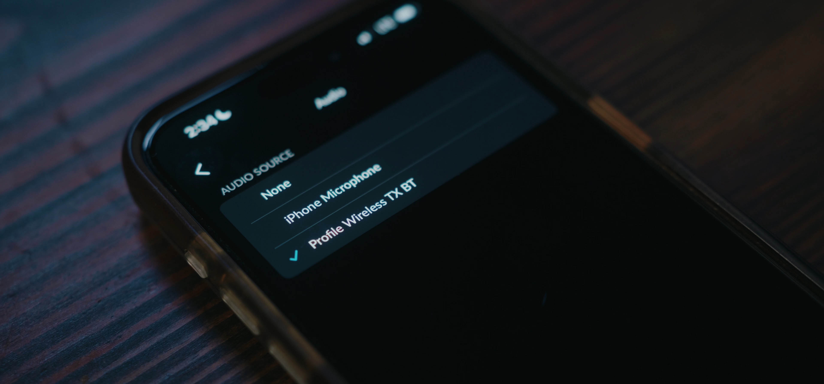

Sennheiser Profile Wireless intègre désormais la connectivité Bluetooth
La dernière mise à jour du firmware permet au système de microphone tout-en-un de se connecter directement aux smartphones compatibles

Wedemark, 13 avril 2026 – Excellente nouvelle pour tous les propriétaires d’un kit Profile Wireless à un ou deux canaux : la dernière mise à jour du firmware v5.0.0 ajoute la fonctionnalité Bluetooth au système de microphone compact. En créant une configuration d’enregistrement minimaliste, le micro-cravate peut désormais être appairé directement avec des téléphones mobiles, ordinateurs portables ou tablettes compatibles offrant l’audio Bluetooth LE de haute qualité (codec LC3) ou le Bluetooth Classic.
« Cette mise à jour gratuite du firmware ouvre de nouvelles possibilités, permettant aux créateurs de supprimer le récepteur entre le micro-cravate Profile Wireless et leur téléphone mobile. Cela libère le connecteur du smartphone pour d’autres usages et rend la configuration aussi compacte que possible », explique le chef de produit Hendrik Millauer.
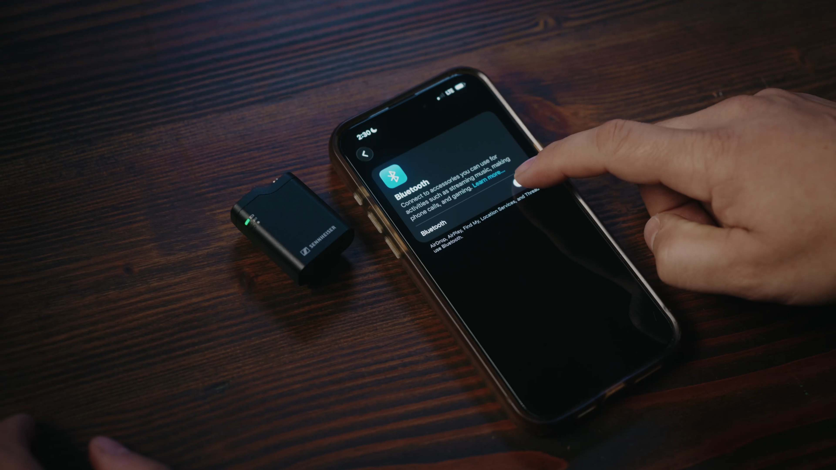 | Avec la dernière mise à jour du firmware v5.0.0, le micro-cravate Profile Wireless peut être directement appairé à un téléphone mobile via Bluetooth LE Audio ou Bluetooth Classic, selon le modèle.

Comme d’habitude, le micro-cravate peut être équipé d’un micro-cravate externe, créant une solution d’enregistrement très discrète. La connexion d’un microphone externe désactive automatiquement le micro intégré.

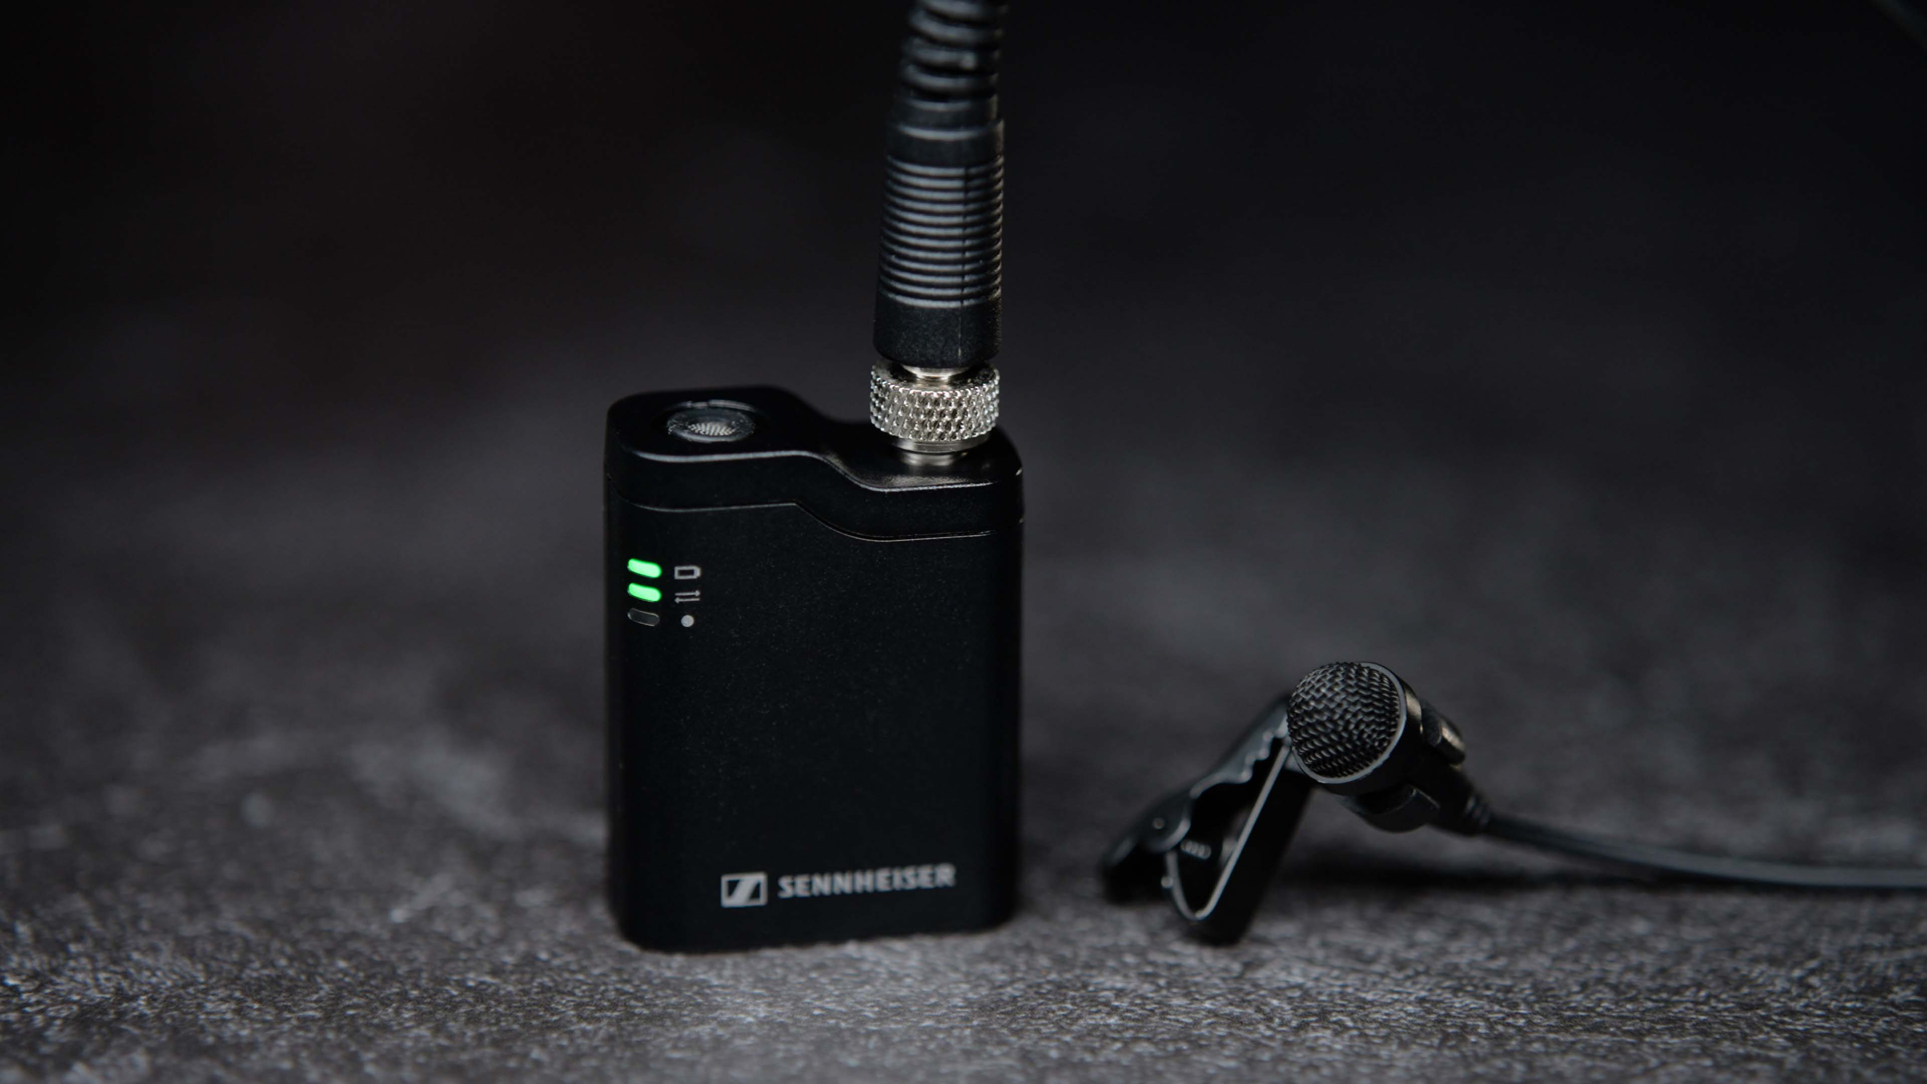 | Le micro-cravate peut également être utilisé comme mini-émetteur pour un micro-cravate externe discret.

Un mot sur la qualité audio
« Pour une qualité audio optimale, le récepteur Profile Wireless est indispensable », précise Millauer. « Le Bluetooth LE Audio avec le codec LC3 offre aux créateurs une bonne qualité audio et une faible latence pour tout enregistrement où la simplicité d’utilisation et la compacité sont essentielles. Avec une connexion Bluetooth Classic, une large compatibilité avec les appareils intelligents et les ordinateurs portables est assurée, mais les utilisateurs devront sacrifier une partie de la qualité que le Bluetooth LE Audio, tourné vers l’avenir, propose aujourd’hui. »
La nouvelle version du firmware v5.0.0 peut être téléchargée depuis la page produit du Profile Wireless, tandis que le manuel en ligne a été mis à jour avec des informations sur le mode Bluetooth.

Bluetooth® est une marque déposée de Bluetooth SIG, Inc.
Les images en haute résolution accompagnant ce communiqué peuvent être téléchargées ici.

À propos de la marque Sennheiser – Façonner le futur de l’audio depuis plus de 80 ans
Nous vivons et respirons l'audio. Nous sommes animés par la passion de créer des solutions audio qui font la différence. Cette passion nous a menés des plus grandes scènes mondiales aux salons d'écoute les plus intimistes, faisant de Sennheiser le nom de l'audio qui ne se contente pas de sonner bien : il sonne juste. Depuis 1945, notre mission est de façonner le futur de l'audio et d'offrir des expériences sonores exceptionnelles à nos clients.
Tandis que les solutions audio professionnelles — telles que les microphones, les solutions pour la conférence, les technologies de streaming et les systèmes de monitoring — relèvent de l’activité de Sennheiser electronic SE & Co. KG, les produits destinés au grand public, comme les casques, les barres de son et les solutions auditives, sont exploités par Sonova Holding AG sous licence Sennheiser.

www.sennheiser.com
www.sennheiser-hearing.com

Contacts Presse :
Sennheiser  Valentine Vialis  Local Coordordinator France  Tel : 06 84 98 19 22  Valentine.vialis@sennheiser.com | Marie Antoinette  Julien Vermessen  Tel : 01 55 04 86 42  Julien.v@marie-antoinette.fr

